The objective of Assignment 3 is to fine-tune your own language model.
Please carefully read the content in the PDF and refer to the Colab link to complete the task:
https://colab.research.google.com/drive/1AP5kIzo_BKqfmmY8pl4l2kkNec8zkMoh?usp=sharing
The assignment deadline is April 13th at 11:59 PM.

随手记录
先确定用哪个下游任务
https://github.com/alipay/financial_evaluation_dataset
https://fineval.readthedocs.io/en/latest/get_started/dataset_pre.html
https://github.com/SUFE-AIFLM-Lab/FinEval/blob/main/README_zh-CN.md
把1aca/code文件夹复制下来
在eval.py中，dev_df只用于few_shot且每个类别只有5个例子+EXPLAINATION，val_df才是用的大量样本，data/test_20%是测试集没有答案【可以提交上去测试，比较麻烦还要发邮件申请，算了球】。
所以eval.sh可以直接用且能连接lora适应器，设置do_test = True
evaluators/unify_evaluator.py eval_subject函数

通用常识中文问题：
https://github.com/opendatalab/CHARM/blob/main/data/CHARM
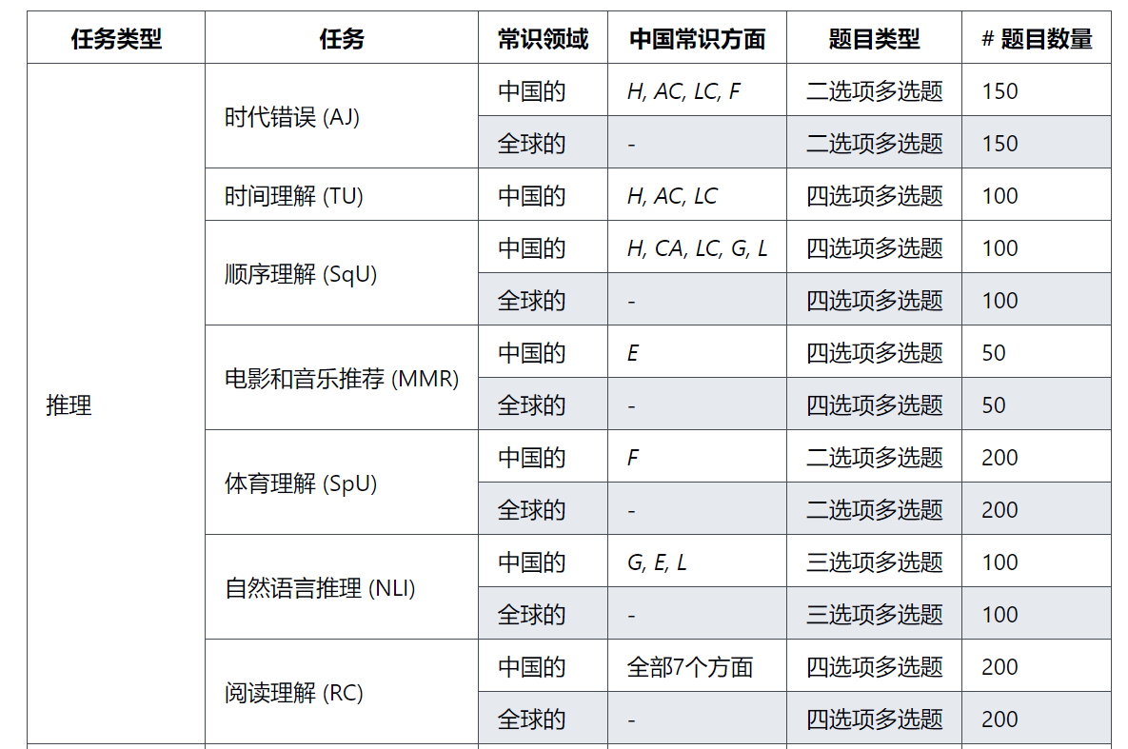
LLM排行榜https://opendatalab.github.io/CHARM/leaderboard.html
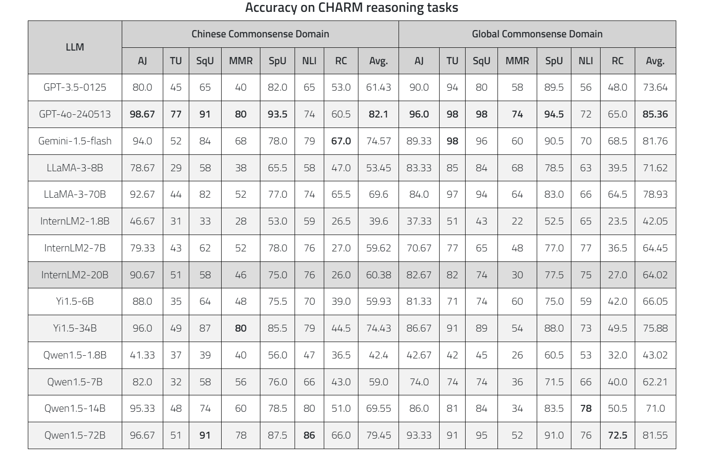

FinGPT只有1321条样本，而fineval有8351，我们使用4661条学术知识多项选择题作为微调数据集。(因为他是多选，其他是问答题，而且只有他开源。)【只公开有1151+170(dev有explaination)条，怎么也是1321条】【Fin-Eva v1的评测数据被划分为dev和test集。其中dev和val集为白盒，占总数的28%，包含组成问题的所需要素以及标准答案。test集为黑盒，占总数的72%，跟dev集的区别是缺少标准答案。 使用黑盒是为了保证评测的公正性，测评者可以通过白盒部分理解评测维度的细节。】
通过长期客观调研总结和严格的人工筛选，利用多项选择题、主客观简答题、推理规划和检索问答等8351道多种与实际应用场景高度一致的题型，包括了金融学术知识、金融行业知识、金融安全知识以及金融智能体。为了确保对模型性能进行全面的评估，FinEval结合Accuracy、Rouge-L以及专家评测细则等主客观评分标准，采用zero-shot, five-shot, zero-shot CoT 和 five-shot CoT方法进行评测。通过在FinEval上评估最先进的大语言模型。
FinEval金融学术知识是包含高质量多项选择题的集合，涵盖金融、经济、会计和证书等领域。它包括4661个问题，涵盖了34个不同的学术科目。金融学术知识提供了一个更全面的金融学术知识能力评估基准，利用了模拟考试数据，涵盖了广泛的大语言模型评估范围。

在示例代码中：
用peft实现q+lora
训练框架用Transformer的trainer，peft能够适配Transformer
用的是训练数据集中划分出来的验证集，用perplexity来衡量模型表现(生成验证集true word的likelihood)
Fin-R1的数据集
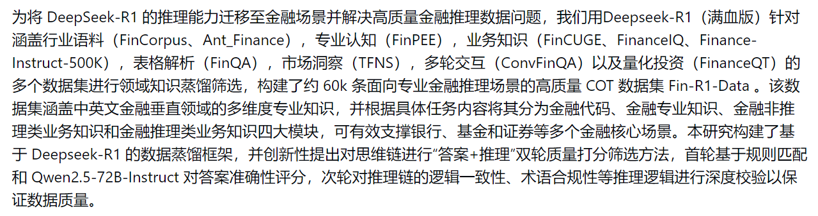

参考：
tut5 PPT资源和代码
https://colab.research.google.com/drive/166zWM2xR6mdV5-TOe8qGgU01XPPBRPMd
SFT课件及上面提到的论文

需要考虑的点：
调优：https://apifox.com/apidoc/docs-site/3593983/doc-3249925
https://apifox.com/apidoc/docs-site/3593983/doc-3249948
https://developer.aliyun.com/article/1603736
https://developer.aliyun.com/article/1649162
https://blog.csdn.net/qq_35812205/article/details/143484698

1. 一般用哪些数据工程的方法，还涉及调用llm来处理数据集
2. 尝试多种llm作为base model 对比效果 这些论文中都会做
依据样本的长度选择适合的上下文长度的模型
选择Instruct和预训练模型，Instruct模型可能是通用数据微调过的能够适应问答模式
3. 尝试多种训练方法，除了QLoRA，还有AdamW，BAdam，ptuing
PEFT: https://github.com/huggingface/peft
OpenDelta: https://github.com/thunlp/OpenDelta
QLoRA: https://github.com/artidoro/qlora
unsloth: https://github.com/unslothai/unsloth
PEFT 和 OpenDelta 都是通用的参数高效微调工具库，适用于广泛的模型和任务，提供了灵活的微调方法和易用的接口。
QLoRA 和 Unsloth 则更专注于通过量化和优化算法实现高效的微调

超参数：数据量小可以用大一点的epoch(1k+，epoch=10)，让模型充分收敛。数据量很大但epoch也大会导致过拟合，丢失原本预训练好的参数
ptuing和lora可以增加lr，1e-4到1e-5
LoRA的秩越低，对通用能力的损伤越小

4. evaluation可以是选择题也可以是AI
Ass2里面有用到AI作为Evaluator吗
5. 做哪些消融研究
对比微调前后对问题的回答，表明微调确实能解决特定行业上，一些标准模型无法解决或回答有误的问题。
数据增加(3个方面)：
①适当构建few shot 及COT(Chain of Thought) 数据加入训练，可以有助于模型的指令理解。
②数据配比：维持领域数据与通用数据的平衡，以确保模型在保持通用性的同时，具备领域特定能力。
③prompt指令进行数据增强，问问题的表达方式换一换。例如选择最佳答案、只有一项是正确的。。
6. 如何判断训练结果？
Training loss和Perplexity的收敛曲线
Rouge、Bleu等评估指标，在做题任务(close)上是准确率，越高越好
尝试通用问题，观察大模型的通用对话能力有没有衰减。（例如某个摘要场景调优时，因为训练数据集的response都很短，导致sft后的模型如果进行闲聊，也会只回复很短的内容。所以这个模型只可用于专业场景，不适用于通用场景了。)

report 结构要求：有overleaf模版
研究主题
实验设计(方法)
代码(每个部分涉及到什么代码)
结果+分析
总结主要发现和成果

•[25分]代码质量：对代码质量的评估。
•[75分]报告质量：25分配清晰的报告，25的实验结果的质量（完整性、实验严谨，和技术创新），和25的实验分析，包括案例研究，个人实验组件的敏感性分析，消融研究，和任何其他有趣的讨论。
•[5标记奖励]如果你处理了第2节没有列出的topic(但要有意义)，此奖励。我们鼓励创新和有意义的努力，但其重要性取决于评估。
•[5标记奖金]一个额外的奖励标记是授予异常干净和清晰的代码。如果您附上您的代码作为补充材料，此奖金可能不会被授予。代码的清晰度对于这一奖励至关重要。

报告可用文字
为了进一步提高LLM在未见任务上的指令泛化能力，即Zero-Shot能力，需要在指令数据上微调预训练模型，这一步就叫sft，有监督的微调，指令调整不仅能显著提高模型的性能和泛化能力，还能使模型生成的结果与人类交互模式更加一致。
sft阶段会收集大量的 {指令，回复} 数据对，得到一个指令跟随数据集。聚焦特定领域：在特定领域（如客服助手、作业批改等）进行SFT时，使用该领域的有标签数据进行微调，可以使模型更好地适应该领域的特殊术语、结构和语义。
避免灾难性遗忘：在更新模型权重时，可能会覆盖预训练阶段学到的知识，导致模型在通用场景下的性能下降。

新知识
跨模型使用的适配器：

LoRA（Low-Rank Adaptation）：LoRA通过在模型的某些层中添加低秩矩阵来实现微调。如果模型A和模型B的架构相同，LoRA适配器可以直接加载到模型B上。
Adapters：Adapters通过在模型的某些层中添加额外的模块来实现微调。如果模型A和模型B的架构相同，Adapters也可以直接加载到模型B上。
Prefix Tuning：Prefix Tuning通过在输入序列前添加前缀来实现微调。这种适配器通常与模型架构无关，因此更容易跨模型使用。

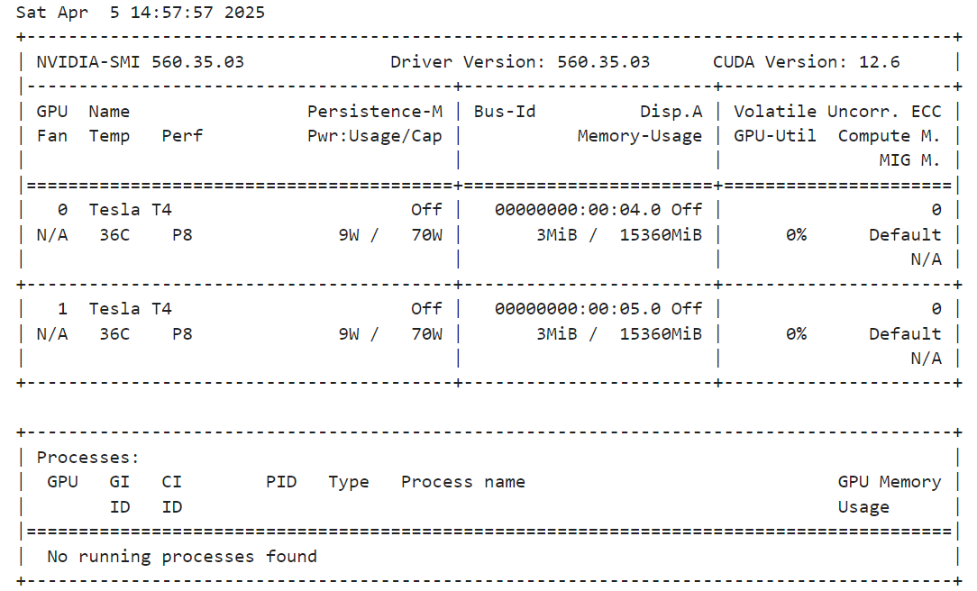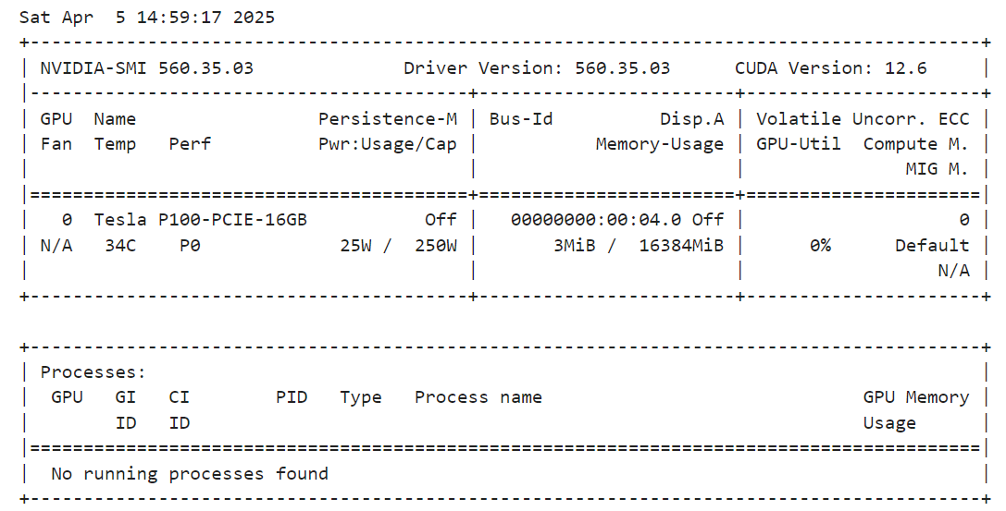
打算换kaggle上的T4*2(总共30GB GPU RAM)了！！！

HF的Transformer库相关
https://zhuanlan.zhihu.com/p/660847536
https://github.com/huggingface/transformers/blob/main/src/transformers/trainer.py
https://github.com/liuzard/transformers_zh_docs/blob/master/docs_zh/perf_infer_gpu_one.md
https://transformers.run/c2/2021-12-08-transformers-note-1/
https://zhuanlan.zhihu.com/p/97451231
QLoRA的HF Transformer实现
https://ai.google.dev/gemma/docs/core/huggingface_text_finetune_qlora?hl=zh-cn

LLama-factory使用教程
https://llamafactory.readthedocs.io/zh-cn/latest/
参数含义https://llamafactory.readthedocs.io/zh-cn/latest/getting_started/sft.html
examples：
https://github.com/hiyouga/LLaMA-Factory/blob/main/examples/README.md
https://zhuanlan.zhihu.com/p/695287607
kaggle上成功示例https://www.kaggle.com/code/hoangphamtran/lora-sft#SFT
colab示例
https://colab.research.google.com/drive/1d5KQtbemerlSDSxZIfAaWXhKr30QypiK?usp=sharing#scrollTo=7gX4PskL6UJP

